

Логотип игры

MARK I
Концепт-документ

Введение
Бег по крыше, с гироскопом.
Что вы чувствуете при упоминании слова паркур? Может вы испытываете адреналин, энергию, страсть. Если да, то эта игра для вас. Познакомьтесь с Марком. В свои 23 года взломал пару-тройку серверов. С личными данными нескольких коррупционеров. Теперь на него объявлена настоящая охота. Ему приходится скрываться от "миротворцев". И регулярно перебегать с место на место. Ему нужна ваша помощь, чтобы добиться справедливости. Готовы ли вы противостоять этому преступному, коррумпированному миру?

Основные особенности игры
Ключевые особенности игры (USP):
- Уникальный сюжет
- Интересное управление
- Стильная графика
- Захватывающий геймплей
- Множество загадок и мини-миссий, требующих тактических решений.
- Невысокие требования к технике при отличной яркой графике и богатом звуке.

Игра пригодна для издания на европейском рынке.
Сюжет рассчитан на 2~5 часов прохождения.

Описание игры
Основная задача игрока – добежать до канала связи. А для этого необходимо бежать через крыши, трубы, разнообразные препятствия. Так же в игре можно будет выполнять различные трюки: слайды, прыжки между зданиями, бег по уступу. Кроме основного сюжета в игру будут введены следующие виды миссий:
- Мини игры
- Ежедневные задания
- Квесты для получения скинов
- Сложные задачки, в качестве пасхалок)
В игре будет донат, для покупки скинов на персонажа и разблокирования интересных платных уровней. Игра бесплатная, но будет содержать рекламу. Человек будет иметь возможность запустить уровень определённое количество раз в день. Это количество можно увеличить благодаря просмотру рекламы. Сюжет игры будет построен вокруг Марка – крутого программиста из крупной кампании. Он живет в коррумпированной стране. У него всё было хорошо до одного момента. Некий мистер Орланд предложил нашему герою круглую сумму за взлом его конкурента мистера Уилсона. Марку прекрасно известно, чем промышляет мистер Орланд. Он принимает решение – отказать. В итоге Орланд подкупает его начальство, и Марка увольняют с плохими рекомендациями. Он решает отомстить мистеру Орланду и взламывает несколько серверов с его личными данными. Орланд опасаясь за своё награбленное состояние решает направить на Марка миротворцев. Марк в свою очередь желает выложить все данные мистера Орланда в свободный доступ, но для этого ему нужно добежать до крупного канала связи и только вы в состоянии ему помочь!

Пример геймплея


Управление будет построено так, что в некоторых участках персонаж будет “заваливаться” на бок. Чтобы избежать падение необходимо периодически поворачивать телефон в противоположную сторону угла падения. Всё основное управление в игре будет построено на гироскопе, исключая сложные задачки и некоторые мини игры.
Геймплей будет похож на геймплей игры Subway Surfers. В игре будет продумана возможность поворачивать налево или направо благодаря повороту телефона в нужную сторону. Будут доступны прыжки и слайды благодаря проведению пальца по экрану в нужную сторону.
Так же в игре будет введены мини игры. Их геймплей будет похож на мини игры в игре Grand Theft Auto 5.
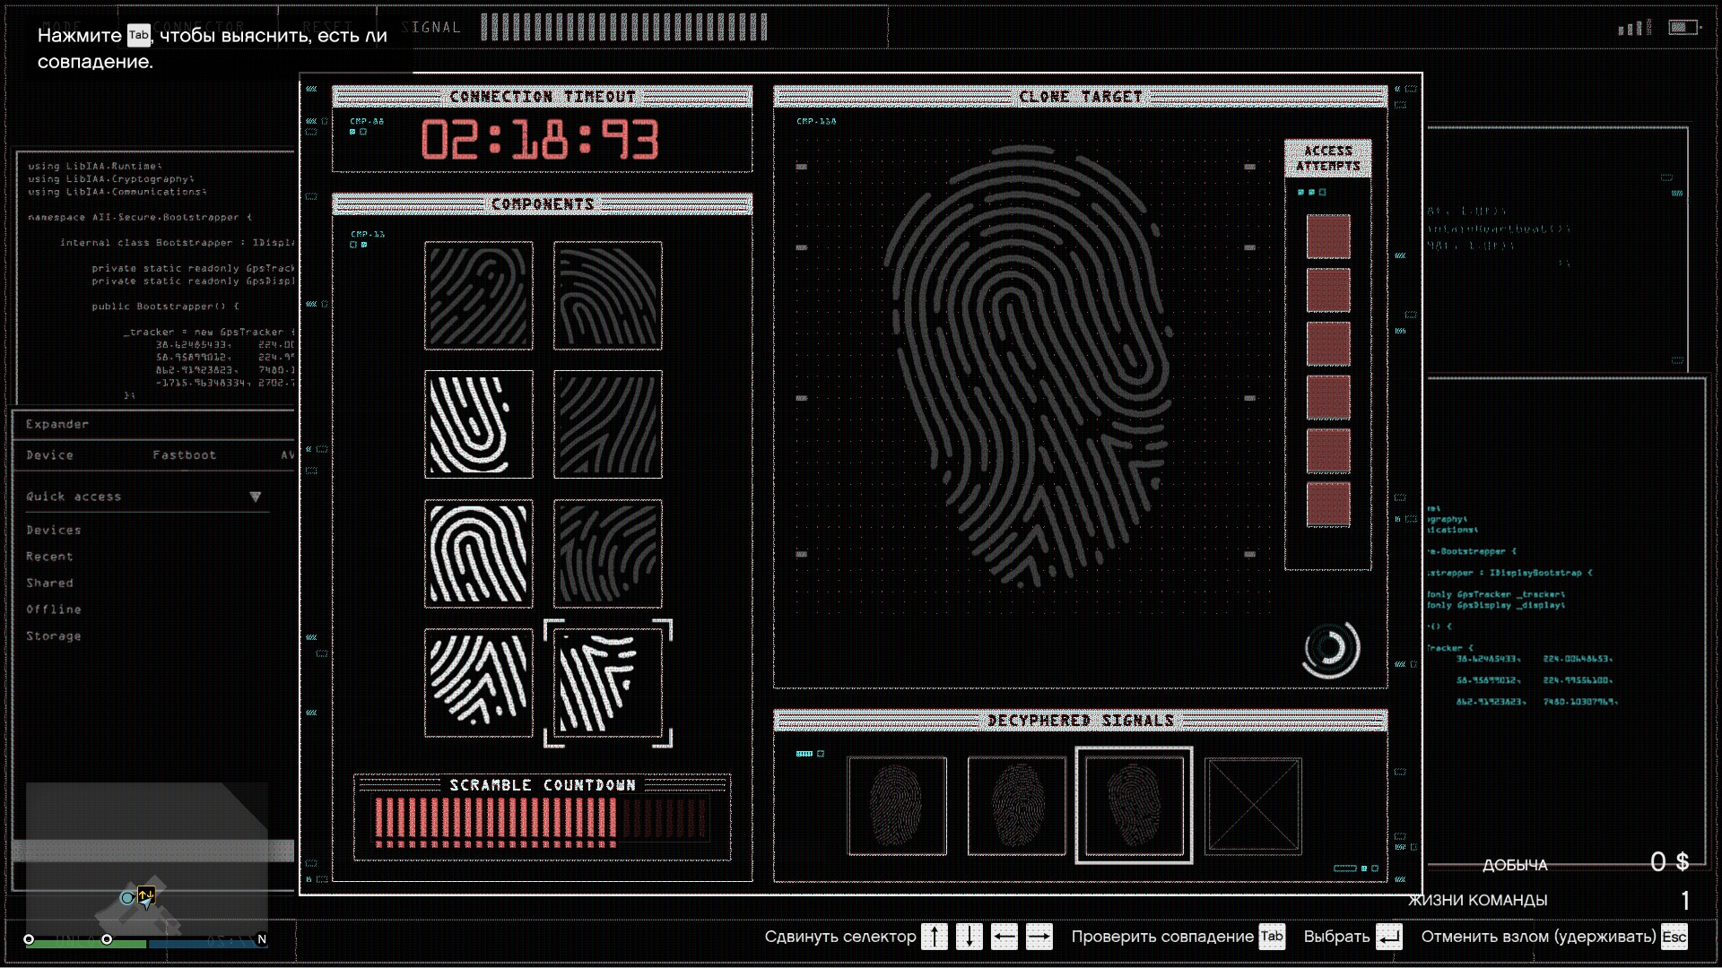

Сравнение и особенности позиционирования
Игра «MARK I» имеет, с одной стороны, некоторые оригинальные решения в жанре приключения, но в то же время концепция игры использует следующие лучшие свойства выбранных образцов:
• «Subway Surfers» – классика жанра платформер.
• «Vector» -игра про паркур.
• «Asphalt 9» –игра с использованием гироскопа.
Мы берем из вышеперечисленных игр все самое лучшее и добавляем в нашу игру.

Платформа
Разработка игры для иных платформ кроме Android и IOS не планируется.
Требования | Минимальные | Рекомендуемые
Процессор | Snapdragon 425 | Snapdragon 845
ОЗУ | 512MB | 1024MB

Стек технологий
Unity, C#

